Grupa Motylki 05.05.2020

Temat tygodniowy:Na wsi

Drodzy Rodzice oraz przedszkolaki, dzisiaj zapraszam do osłuchania się z piosenką „Ciocia Tecia farmę ma” <https://www.youtube.com/watch?v=fSSRwIAQIcE>

1. Ciocia Tecia farmę ma.  
Ma, ma, ma!  
Język zwierząt dobrze zna.  
Zna, zna, zna!  
Gdy są głodne mówią tak.  
Tak, tak, tak!  
Posłuchajcie jak!

Ref. Piesek: hau, hau, hau,  
Kotek: miau, miau, miau,  
Świnka: kwi, kwi, kwi,  
Już się język plącze mi:  
Krówka: mu – mu – mu,  
Indor: gu -lu -gu,  
Owca: be, be, be  
Każde zwierze zjeść coś chce:  
Kaczka: kwa, kwa, kwa,  
Konik: i – ha, ha,  
Kura: ko, ko, ko,  
Kto powtórzy to, no kto?  
To nie koniec jest,  
Jeszcze szara gęś,  
Gęga: gę, gę, gę,  
Wszyscy już najedli się!

2. Ciocia Tecia farmę ma –  
Ma, ma, ma!  
O zwierzęta swoje dba –  
Dba, dba, dba!  
Kiedy karmić trzeba je –  
Je, je, je!  
Ciocia Tecia wie!

Ref. Piesek: hau, hau, hau,  
Kotek: miau, miau, miau,  
Świnka: kwi, kwi, kwi,  
Już się język plącze mi:  
Krówka: mu – mu – mu,  
Indor: gu -lu -gu,  
Owca: be, be, be  
Każde zwierze zjeść coś chce:  
Kaczka: kwa, kwa, kwa,  
Konik: iha, ha,  
Kura: ko, ko, ko,  
Kto powtórzy to, no kto?  
To nie koniec jest,  
Jeszcze szara gęś,  
Gęga: gę, gę, gę,  
Wszyscy już najedli się!

Proszę aby dzieci wysłuchały piosenki z trzy razy. Za drugim razem mogą spróbować naśladować zwierzątka w piosence. A po wysłuchaniu trzeci raz proszę aby wymieniły jakie zwierzątka zapamiętały i jakie odgłosy wydają :-)

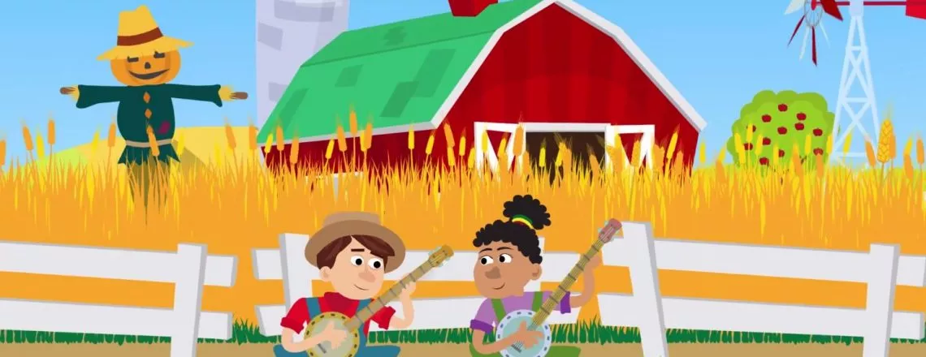

Na zajęcia plastyczne przygotowałam kilka propozycji zwierzątek origami (pomysł zaczerpnięty ze strony maluchwdomu.pl). Dzieci mogą wybrać same, które chcą wykonać- może mają jakieś ulubione. A może są dzieci, które zrobią wszystkie :-) z niecierpliwością czekam na efekty Waszych prac ;-)

„Kogut”

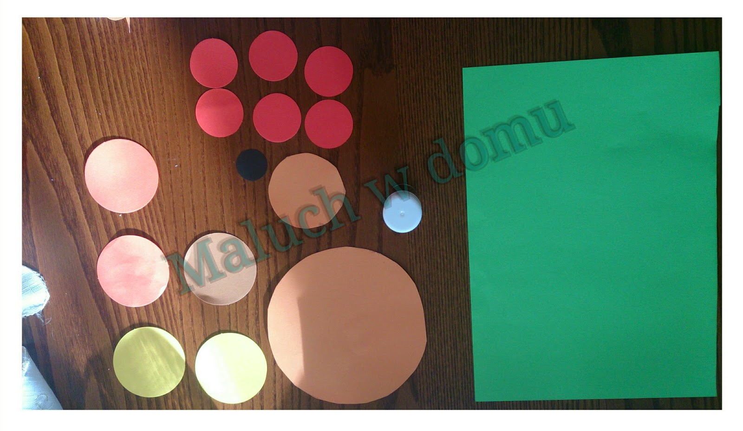-

– jedno koło duże (pomarańczowe),

– 6 średnich ( 2 żółte, 2 czerwone, 1 brązowe i 1 pomarańczowe),

– 6 kółek małych czerwonych

– 1 malutkie czarne

**Wykonanie:**﻿

[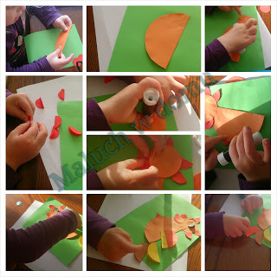](http://2.bp.blogspot.com/-iGCgXV6t9A0/VUtuiOiiNGI/AAAAAAAAC_Q/9thFvjZMPhk/s1600/PhotoGrid_1431006638277.jpg)

1. Największe koło zginamy na pół – przyklejamy jako korpus.

2. Z takiego samego koloru robimy głowę (uwaga, na początek smarujemy klejem tylko środek koła, chyba, że dziecko nieco starsze samo dopasuje układ grzebienia i dzióbka).

3. Czerwone kółeczka zginamy na pół – podklejamy „pod głowę” jako grzebień, ‚korale’, i dziób – i teraz możemy posmarować też klejem całą głowę.

4. Pozostałe złożone koła stworzą skrzydła i ogon.

5. Z czarnego powstanie oczko.

[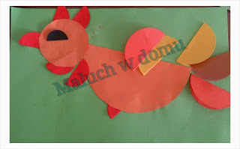](http://2.bp.blogspot.com/-bs6rqvXi7xw/VUtuikfuqVI/AAAAAAAAC_U/qjMz3MBCl9o/s1600/PhotoGrid_1431006829020.jpg)

Na koniec można dorysować trawę lub płot jak np.

|  |
| --- |
|  |

-

**Świnka**

[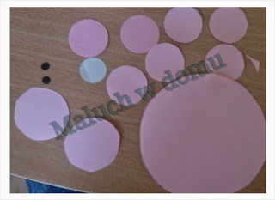](http://3.bp.blogspot.com/-gdoxYcSZORI/VUtuhXYzPBI/AAAAAAAAC_A/1ZlKx4BppLY/s1600/PhotoGrid_1431006579714.jpg)

– jedno koło bardzo duże różowe,

– 2 koła średnie różowe,

– 7 kół mniejszych różowych,

– 1 koło mniejsze szare,

-2 kółeczka wycięte dziurkaczem czarne i 2 różowe.

**Wykonanie:**

1. Przyklejamy największe koło tworzące korpus i koło średnie jako głowę.

2. Drugie średnie koło zginamy na pół i przyklejamy na dolnej połowie głowy.

3. Do szarego kółeczka mocujemy dwa maleńkie różowe tworzące nosek i całość naklejamy na pyszczek.

4. Oczka tworzymy z czarnych maleńkich kółek.

5. Uszy: koła zaginamy najpierw na pół, a później delikatnie po skosie (myślę, że widać to dokładnie na obrazku). Podobnie z ogonkiem.

6. Nóżki to po prostu koła złożone na pół.

[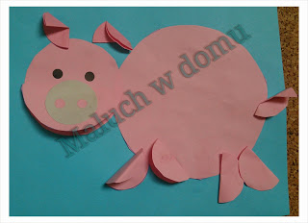](http://4.bp.blogspot.com/-Tid4XDyqNAg/VUtuhO-ke5I/AAAAAAAAC_I/ft-8RMRTQNA/s1600/PhotoGrid_1431006512081.jpg)

**Owieczka:**

– 6 kół wielkości płatków kosmetycznych bawełnianych lub zamiast tego mogą być właśnie płatki;

– 2 różowe LUB 1 różowe i 1 czarne takiej samej wielkości,

– 2 koła małe różowe i 2 czarne LUB 4 czarne

– 2 szare LUB błękitne LUB jasnobrązowe małe na oczy

– 4 kółeczka czarne wycięte dziurkaczem

**Wykonanie:**

– białe koła/płatki naklejamy tworząc „chmurkę”,

– różowe (lub czarne) umieszczamy w środku naszej „chmureczki”,

– kolejne różowe zaginamy na pół robiąc pyszczek, na który naklejamy dwa malutkie czarne – nosek,

– oczka powstaną z małych kółek w wybranym kolorze i malutkich czarnych,

– uszka to małe różowe (lub czarne) kółka złożone na pół,

– nóżki – czarne małe

[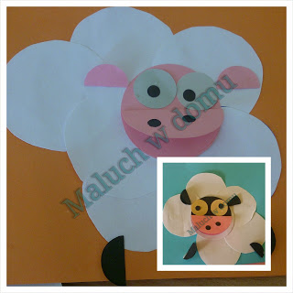](http://1.bp.blogspot.com/-9KHs7Gw1LpQ/VUtugJkq5qI/AAAAAAAAC-0/YS1clZjl0YQ/s1600/PhotoGrid_1431006450232.jpg)

**Kaczka**

[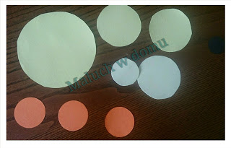](http://2.bp.blogspot.com/-JgNj-sT0OfI/VUyUyQQJYqI/AAAAAAAADAU/ZmIXhVie8Ag/s1600/PhotoGrid_1431082148842~2.jpg)

– 1 koło duże np. żółte,

– 2 lub 3 koła średnie żółte,

– 1 koło małe żółte, 1 czarne i 3 pomarańczowe

**Wykonanie:**

I tutaj mam dla Was dwie opcje:

(Wszystkie koła oprócz jednego średniego składamy na pół).

1. Największe stworzy korpus.

2. Średnie to głowa, pod którą przyklejamy małe kółko żółte (jak na obrazku).

3. Jedno pomarańczowe kółko stworzy dziób, a czarne oczko

I teraz:

Opcja 1.

4. Z żółtych kółek średnich robimy dwa skrzydełka, przyklejając w taki sposób jakby kaczka szykowała się „do lotu”, a z pomarańczowych tworzymy nóżki

Opcja 2.

4. Jedno średnie żółte kółko przyklejamy na środku korpusu jako skrzydło. Dwa pomarańczowe kółka zaginamy ponownie (2 zagięcia 1/4 koła) i robimy nóżki.

[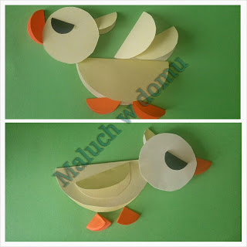](http://2.bp.blogspot.com/-TsMG1t0kYis/VUyT2OShY7I/AAAAAAAADAM/p11gjp8KuO4/s1600/PhotoGrid_1431081892147.jpg)

Pozdrawiam Magda Szczypka